Ҳудудий даражадаги давлат органлари ва ташкилотлари раҳбар кадрларига
малака даражаси бериш бўйича
ЖАДВАЛ

№ | Ф.И.О | Расм | Лавозими | Амалдаги унвон ва мартаба даражаси | ПФ-95 бўйича энг юқори малака даражаси
Навбаҳор тумани
 | ЎРОҚОВ Азамат Шодиевич  1966 йил  Навоий вилояти  Кармана тумани | 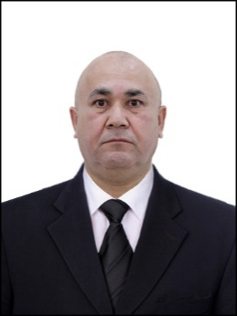 | Навбаҳор туман ҳокими | Туман ҳокими | 1-даражали хизматчи
 | ЖУМАБОЕВ  Муроджон Соибназарович  1987 йил  Навоий вилояти,  Навбаҳор тумани |  | Навбаҳор туман ҳокимининг биринчи ўринбосари | Ҳоким ўринбосари | 2-даражали хизматчи
 | СОБИРОВ  Жамшид Уктамович  1986 йил  Навоий вилояти,  Навбаҳор тумани |  | Навбаҳор туман ҳокимининг қурилиш, коммуникациялар, коммунал хўжалик, экология ва кўкаламзорлаштириш масалалари бўйича ўринбосари | Ҳоким ўринбосари | 2-даражали хизматчи
 | АБДУЛЛАЕВ  Миролим Ғайратжон ўғли  1994 йил  Навоий вилояти,  Навбаҳор тумани | 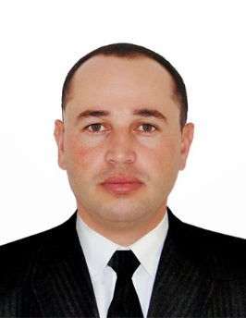 | Навбаҳор тумани ҳокимининг ўринбосари - инвестициялар ва ташқи савдо бўлими бошлиғи | Ҳоким ўринбосари | 2-даражали хизматчи
 | ТУХЛИЕВ  Аброржон Мансурович  1987 йил  Навоий вилояти,  Навбаҳор тумани |  | Навбаҳор тумани ҳокимининг ёшлар сиёсати, ижтимоий ривожлантириш ва маънавий-маърифий ишлар буйича ўринбосари | Ҳоким ўринбосари | 2-даражали хизматчи
 | ҒУЛОМОВ Зафар Асатуллаевич  1983 йил  Навоий вилояти  Навбаҳор тумани | 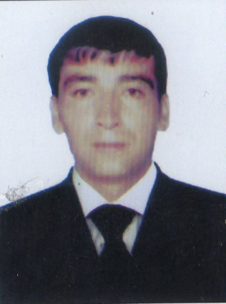 | Навбаҳор туман ҳокимининг қишлоқ ва сув хўжалиги масалалари бўйича ўринбосари | Ҳоким ўринбосари | 2-даражали хизматчи
 | ВАКАНТ |  | Навбаҳор туман ҳокимининг маънавий-маърифий ишлар самарадорлигини ошириш, давлат тили тўғрисидаги қонун ҳужжатларига риоя этилишини таъминлаш масалалари бўйича маслаҳатчиси | Ҳоким маслаҳатчиси | 3-даражали хизматчи
 | МУЗАФФАРОВ Диёрбек Зафаржон ўғли  2002 йил  Навоий вилояти  Навбаҳор тумани |  | Навбаҳор туман ҳокимлиги ташкилий-кадрлар гуруҳи раҳбари | Гуруҳ раҳбари | 3-даражали хизматчи
 | БОБОНАЗАРОВ Элёр Срож ўғли  1984 йил  Навоий вилояти  Навбаҳор тумани |  | Навбаҳор туман ҳокимининг матбуот котиби-ахборот сиёсати масалалари бўйича маслаҳатчиси | Ҳоким маслаҳатчиси | 3-даражали хизматчи
 | БЕКПУЛАТОВ  Жахонгирмирзо Сохибжон ўғли  1998 йил  Навоий вилояти,  Навбаҳор тумани | 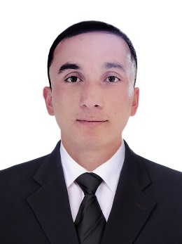 | Навбаҳор тумани ҳокими ёрдамчиси | Ҳоким ёрдамчиси | 4-даражали хизматчи
 | ОРТИҚОВ  Жамолиддин Турғун ўғли Ҳолпўлатович  1998 йил  Навоий вилояти  Навбаҳор тумани | 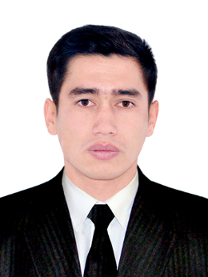 | Навбаҳор туман хокимлиги девонхона мудири | Бўлим бошлиғи | 3-даражали хизматчи
 | ВАКАНТ |  | Навбаҳор туман ҳокимлиги ижро интизоми назорати бўйича бош мутахассиси | Бош мутахассиси | 5-даражали хизматчи
 | АҲАТОВ  Вали  1998 йил  Навоий вилояти  Навбаҳор тумани |  | Навбаҳор туман ҳокимлиги қишлоқ ва сув хўжалиги бўлими бош мутахассиси | Бош мутахассиси | 5-даражали хизматчи
 | ВАКАНТ |  | Оила ва хотин қизлар масалалари бўйича етакчи мутахассиси | Етакчи мутахассис | 5-даражали хизматчи
 | ҲАЙДАРОВ Ҳушнитбек Икромжон ўғли  2001 йил  Навоий вилояти  Навбаҳор тумани |  | Навбаҳор туман ҳокимлиги ёшлар сиёсати, ижтимоий ривожлантириш ва маънавий-маърифий ишлар бўйича бош мутахассиси | Бош мутахассиси | 5-даражали хизматчи
 | ЖУЖАНҚУЛОВ  Ботир Элдор ўғли  2001 йил  Навоий вилояти  Навбаҳор тумани |  | Навбаҳор тумани хокимлиги қурилиш коммуникациялар, коммунал хўжалик, экология ва кўкаламзорлаштириш масалалари бўйича бош мутахассиси | Бош мутахассиси | 5-даражали хизматчи
 | ЗАЙНИДДИНОВ  Бекзод Насриддин ўғли  2002 йил  Навоий вилояти  Навбаҳор тумани |  | Навбаҳор туман ҳокимлиги Молия-иқтисодиёт ва камбағалликни қисқартириш масалалари бўйича бош мутахассис | Бош мутахассиси | 5-даражали хизматчи
 | ВАКАНТ |  | Навбаҳор туман ҳокимлиги бош юристконсульти | Бўлим бошлиғи | 3-даражали хизматчи
 | СИДИҚОВ Абдивахоб Баракаевич  1968 йил  Навоий вилояти  Навбаҳор тумани |  | Навбаҳор туман ҳокимлиги бош ҳисобчиси | Бўлим бошлиғи | 3-даражали хизматчи

